Міністерство освіти і науки України

Центральноукраїнський національний технічний університет

Механіко-технологічний факультет

ЗВІТ

ПРО ВИКОНАННЯ ЛАБОРАТОРНОЇ РОБОТИ № 7

з навчальної дисципліни

“Скриптові мови програмування”

на тему

"Побудова графіків функцій у Python"

ВИКОНАЛ

студент академічної групи КБ-20

Прокопенко Є.С.

ПЕРЕВІРИВ

доцент кафедри кібербезпеки та програмного забезпечення

Мелешко Є.В.

Кропивницький – 2021

**Мета:** набути навичок роботи з бібліотекою Matplotlib для візуалізації даних.

**Варіант №24**

**Завдання 1**: зобразити 2d графік функції відповідно своєму варіанту та зберегти у .png файл.

**Завдання 2:** Зобразити гістограму частоти появи літер у певному тексті та зберегти у .png файл.

**Завдання 3:** Зобразити гістограму частоти появи у певному тексті звичайних, питальних та окличних речень, а також речень, що завершуються трикрапкою та зберегти у .png файл.

**ЗАВДАННЯ 1**

Лістинг до програми 7.1:

from numpy import *

import math

import matplotlib.pyplot as plt

x = linspace(0, 5, 100)

y = cos(x*x)/x

plt.plot(x, y, 'm-')

plt.legend(['Y(x)=cos(x^2)/x, x=[0...5]'], loc='upper right')

plt.savefig('lab_7_1.png', dpi=200)

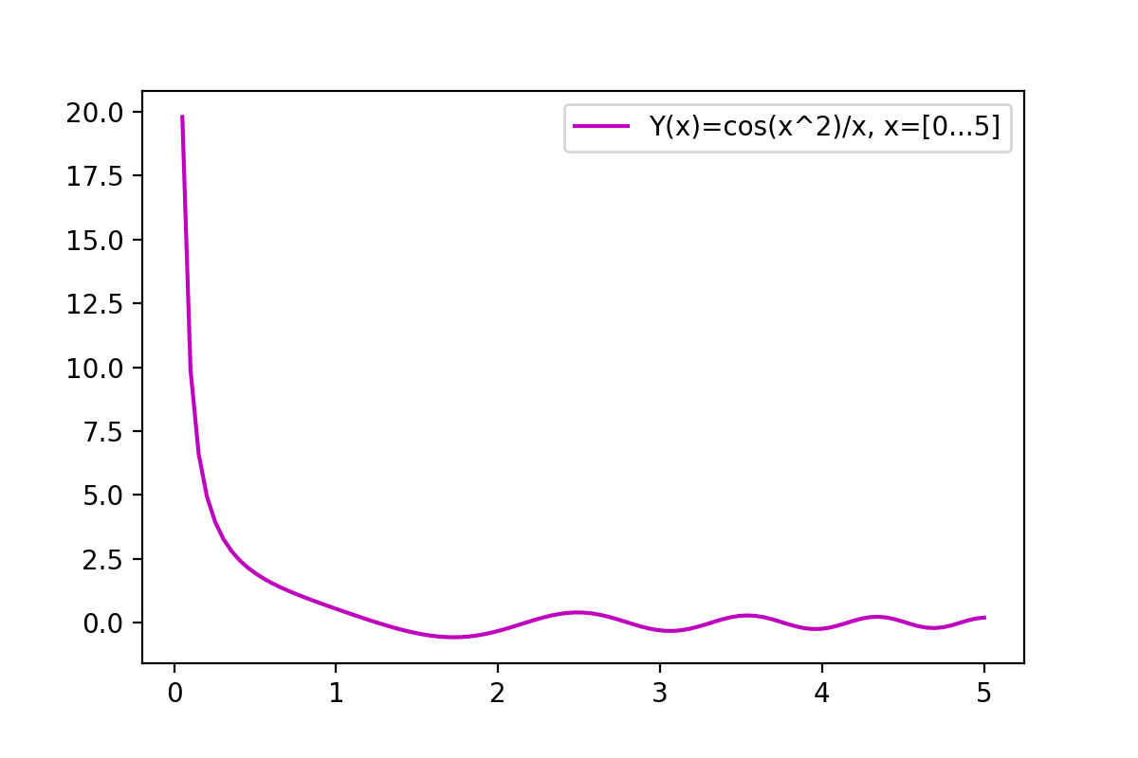

Рис 1 – Файл, створений в результаті роботи програми 7.1

**ЗАВДАННЯ 2**

Лістинг до програми 7.2:

import pylab

import matplotlib.pyplot as plt

letters = list('АБВГҐДЕЄЖЗИІЇКЛМНОПРСТУФХЦЧШЩЬЮЯ')

with open("file.txt") as file:

text = file.read()

text = text.upper()

text = list(text)

amount = []

for i in range(32):

amount.append(text.count(letters[i]))

pylab.bar(letters, amount)

plt.title('Частота появи літер у Заповіті Т.Г. Шевченко')

plt.savefig('lab_7_2.png', dpi=200)

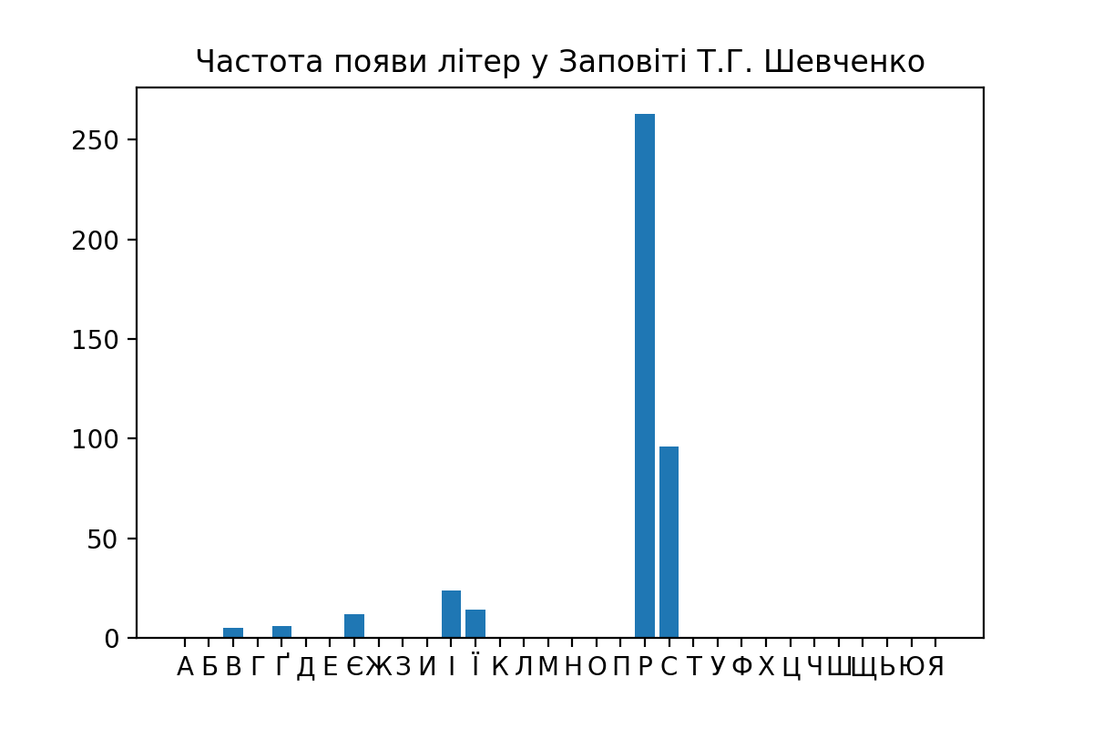

Рис 2 – Файл, створений в результаті роботи програми 7.2

**ЗАВДАННЯ 3**

Лістинг до програми 7.3:

import lab04

import pylab

import matplotlib.pyplot as plt

file = "file.txt"

if (lab04.seach_file(file) != None):

with open(file, mode="r",encoding="utf-8") as f:

text = f.read()

amount = []

sentenses = ["Питальні","Окличні","Звичайні","З трикрапкою"]

amount.append(lab04.how_sentences_in_file_question(file))

amount.append(lab04.how_sentences_in_file_exclamatory(file))

amount.append(lab04.how_sentences_in_file_normal(file))

amount.append(lab04.how_sentences_in_file_three_dots(file))

pylab.bar(sentenses, amount)

plt.title('Частота речень у Заповіті Т.Г. Шевченка')

plt.savefig('lab_7_3.png', dpi=200)

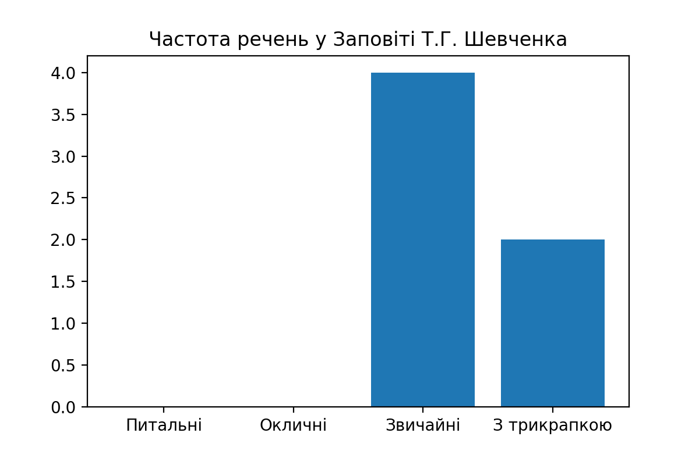

Рис 3 – Файл, створений в результаті роботи програми 7.3